1. Пусть дана вот такая верстка: * данную верстку макетом вашего сайта так, чтобы в тег **main** загружались представления действий контроллеров.

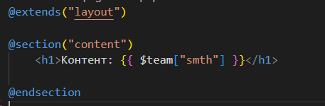

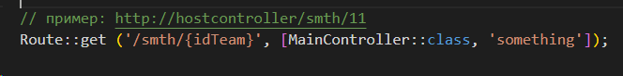

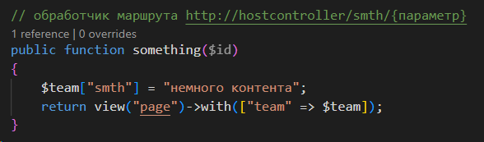

1. Сделайте так, чтобы каждое действие отправляло в представление переменную **$title**, содержащую тайтл страницы. Модифицируйте код предыдущей задачи так, чтобы переданный тайтл попадал в тег **title** макета сайта.

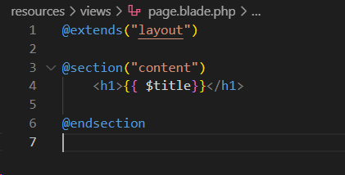



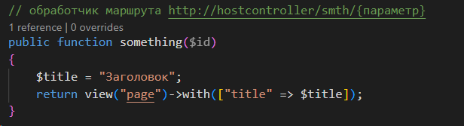

1. Сделайте так, чтобы каждое действие отправляло в представление переменную **$aside**, содержащую дополнительную часть сайдбара. Модифицируйте код предыдущей задачи так, чтобы переданные данные попадали в сайдбар сайта, не удаляя при этом его содержимое, а дописывая переданные данные в конец сайдбара.

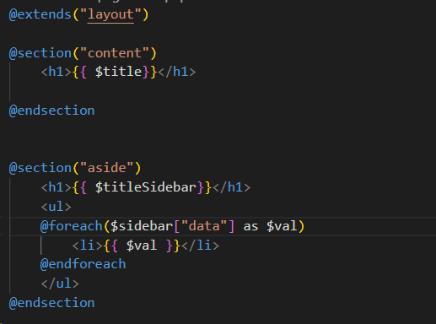

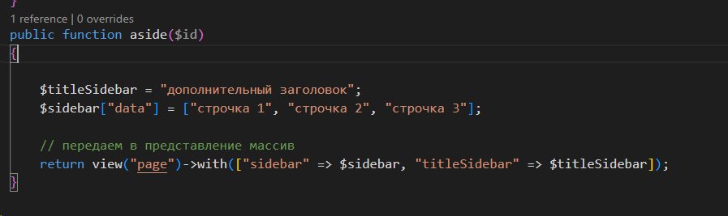

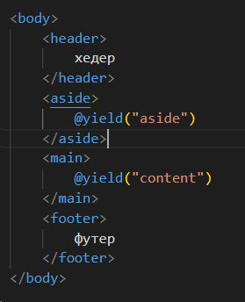

1. Вынесите хедер и футер сайта в отдельные подшаблоны. Разместите их в папке **elems**. Подключите их к основному макету.

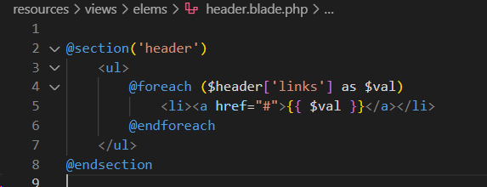

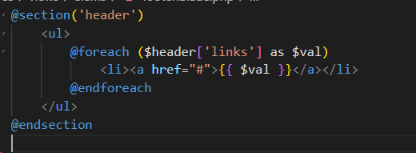

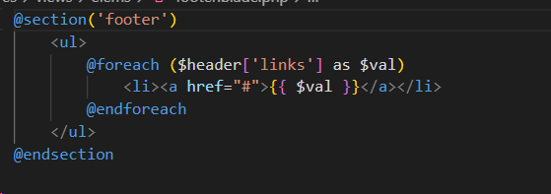

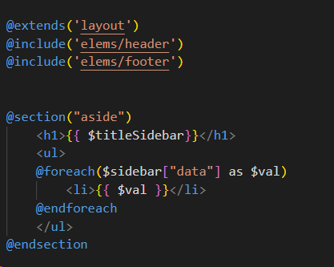

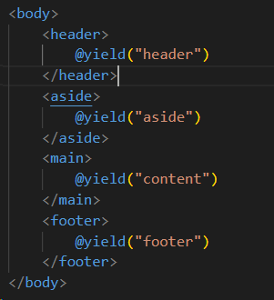

1. Передайте из действия в представление массив ссылок:

Сформируйте из нашего массива следующий HTML код:

* <**a** href=**"http://href1"**>**text1**</**a**>
* <**a** href=**"http://href2"**>**text2**</**a**>
* <**a** href=**"http://href3"**>**text3**</**a**>

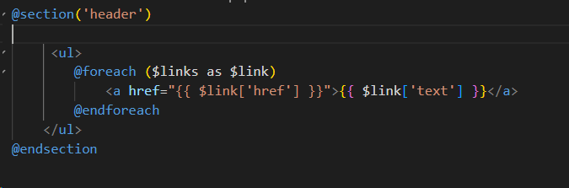

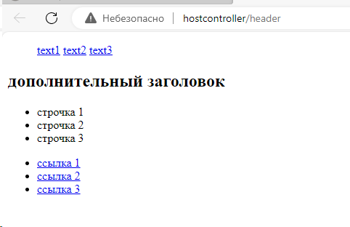

1. Модифицируйте предыдущую задачу так, чтобы каждая ссылка выводилась в отдельном теге **li** тега **ul**.

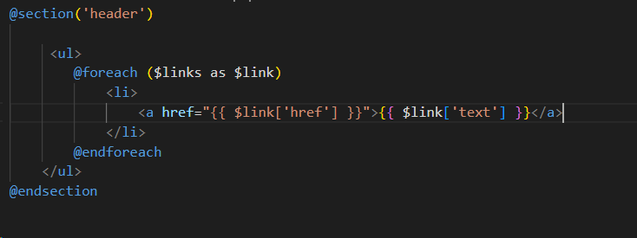

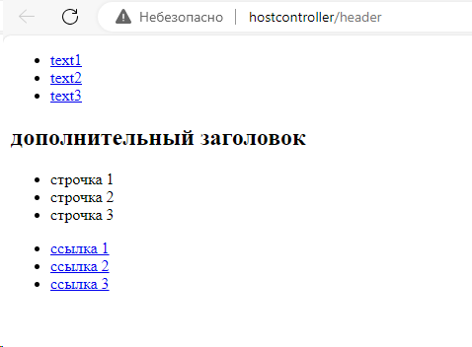

7. Передайте из действия в представление массив с работниками:

$employees = [

   [

**'name'** => **'user1'**,

**'surname'** => **'surname1'**,

**'salary'** => 1000,

   ],

   [

**'name'** => **'user2'**,

**'surname'** => **'surname2'**,

**'salary'** => 2000,

   ],

   [

**'name'** => **'user3'**,

**'surname'** => **'surname3'**,

**'salary'** => 3000,

   ],

   [

**'name'** => **'user4'**,

**'surname'** => **'surname4'**,

**'salary'** => 4000,

   ],

   [

**'name'** => **'user5'**,

**'surname'** => **'surname5'**,

**'salary'** => 5000,

   ],

];

Выведите этот массив в виде следующей таблицы:

<**table**>

  <**tr**>

     <**td**>**user1**</**td**>

     <**td**>**surname1**</**td**>

     <**td**>1000</**td**>

  </**tr**>

  <**tr**>

     <**td**>**user2**</**td**>

     <**td**>**surname2**</**td**>

     <**td**>2000</**td**>

  </**tr**>

  <**tr**>

     <**td**>**user3**</**td**>

     <**td**>**surname3**</**td**>

     <**td**>3000</**td**>

  </**tr**>

  <**tr**>

     <**td**>**user4**</**td**>

     <**td**>**surname4**</**td**>

     <**td**>4000</**td**>

  </**tr**>

  <**tr**>

     <**td**>**user5**</**td**>

     <**td**>**surname5**</**td**>

     <**td**>5000</**td**>

  </**tr**>

</**table**>

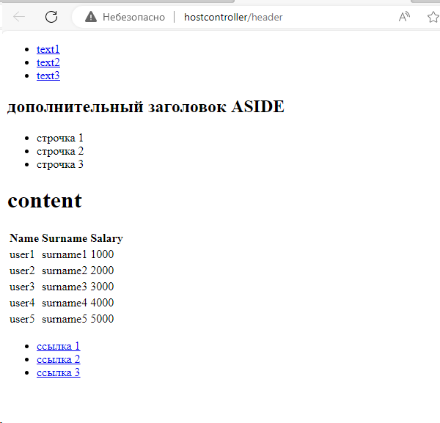

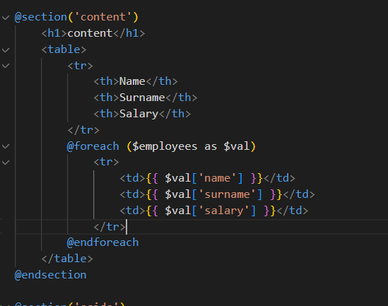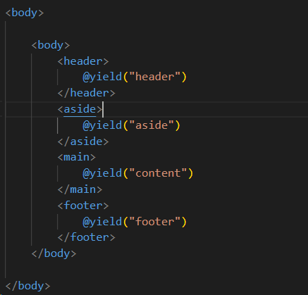

8. Модифицируйте предыдущую задачу так, чтобы в первом ряду появились заголовки таблицы:

<**table**>

  <**tr**>

     <**th**>**Имя**</**th**>

     <**th**>**Фамилия**</**th**>

     <**th**>**Зарплата**</**th**>

  </**tr**>

  ...



9. Модифицируйте предыдущую задачу так, чтобы появилась еще одна колонка в начале таблицы, в которой будут выводится порядковые номера работников (то есть ключи элементов массива). Нумерация должна начинаться с единицы, а не с нуля.

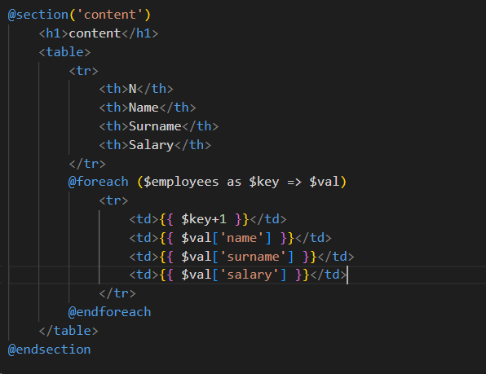

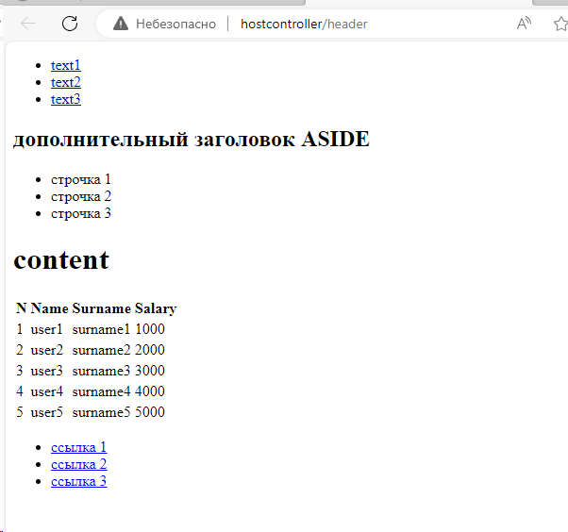

10.Модифицируйте предыдущую задачу так, чтобы на экран выводились только работники с зарплатой более **2000**.

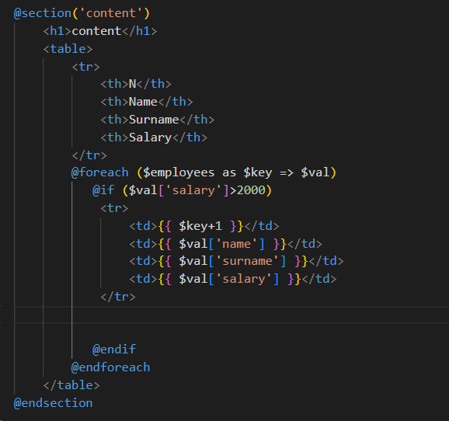

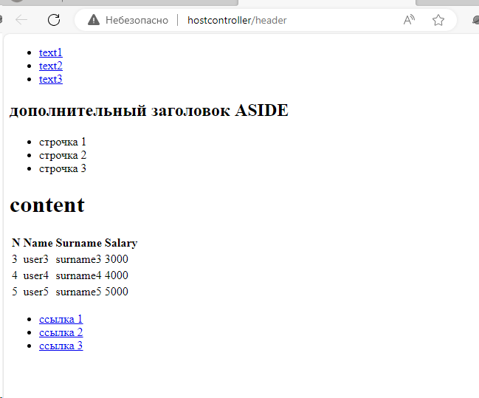

11. Передайте из действия в представление массив с пользователей:

$users = [

   [

**'name'** => **'user1'**,

**'surname'** => **'surname1'**,

**'banned'** => **true**,

   ],

   [

**'name'** => **'user2'**,

**'surname'** => **'surname2'**,

**'banned'** => **false**,

   ],

   [

**'name'** => **'user3'**,

**'surname'** => **'surname3'**,

**'banned'** => **true**,

   ],

   [

**'name'** => **'user4'**,

**'surname'** => **'surname4'**,

**'banned'** => **false**,

   ],

   [

**'name'** => **'user5'**,

**'surname'** => **'surname5'**,

**'banned'** => **false**,

   ],

];

Выведите этот массив в виде HTML таблицы с тремя колонками: имя, фамилия и статус. В последней колонке должен выводится статус пользователя: забанен он или нет. Если ключ **banned** для данного пользователя имеет значение **true**, то выводите слово 'забанен', а если **false**, то слово 'активен'.

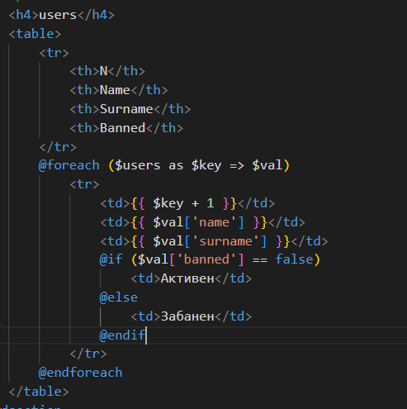

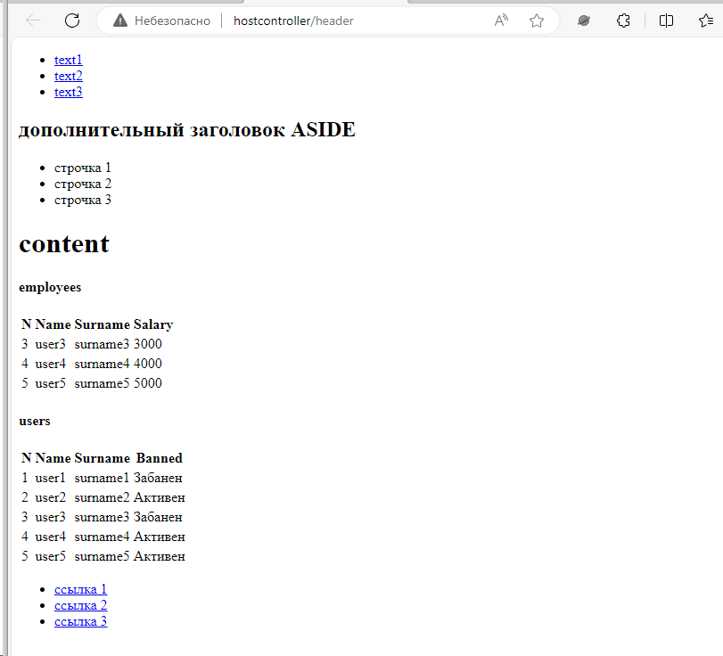

12. Модифицируйте предыдущую задачу так, чтобы цвет текста **tr** с забаненным пользователем был красного цвета, а с активным пользователем - зеленого.

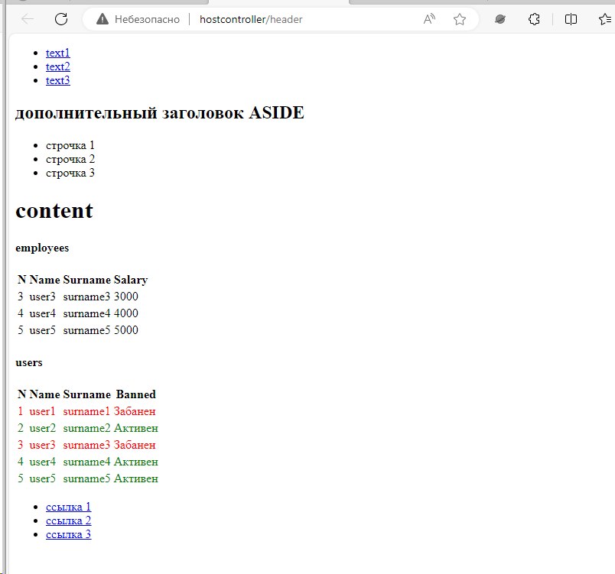

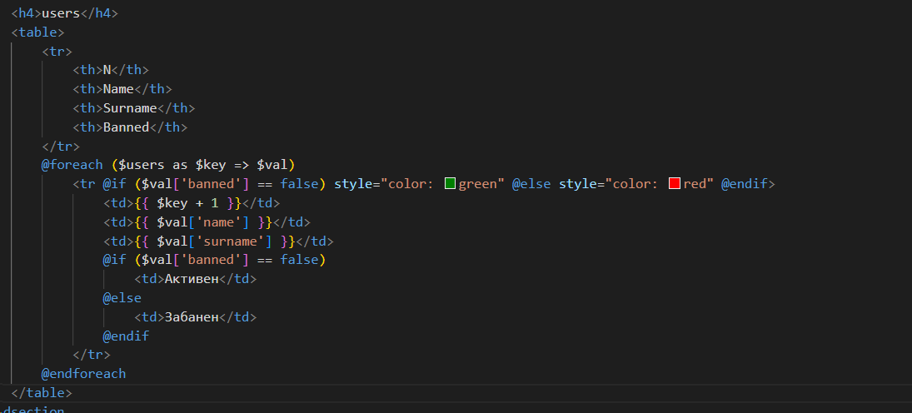

13. Из действия в представление передается массив со строками. Переберите этот массив циклом и в каждой итерации цикла создайте инпут, сделав значением инпута элемент массива.

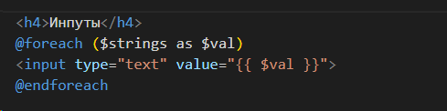

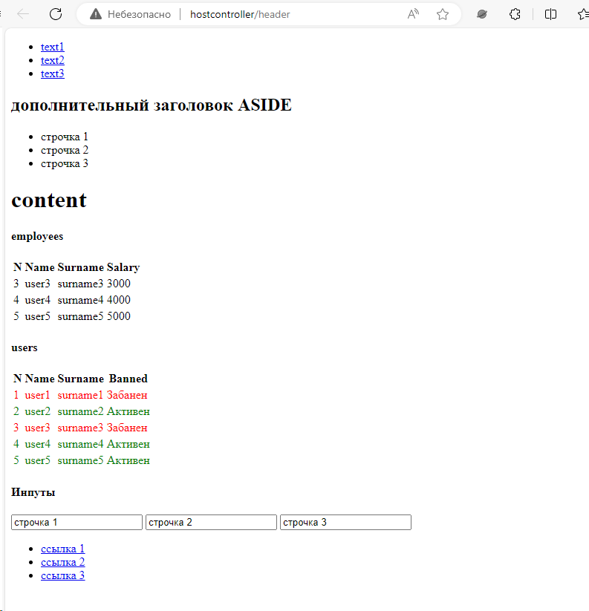

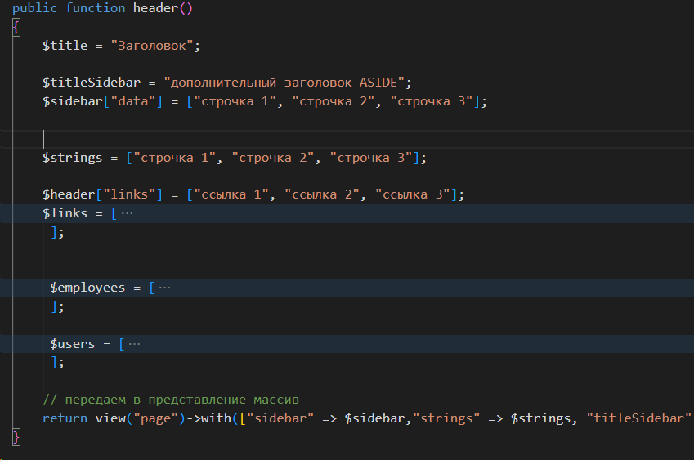

14. Из действия в представление передается массив со строками. Сделайте из этого массива выпадающий список **select**.

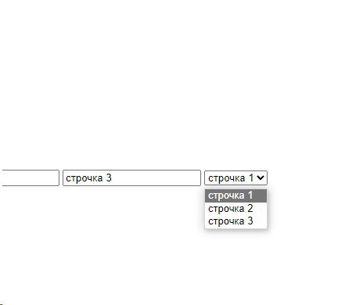

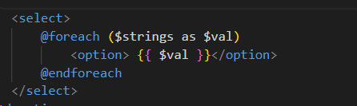



15. Сделайте в действии контроллера массив с числами от 1 до последнего дня текущего месяца. Передайте этот массив в представление. Сделайте также переменную, в которой будет хранится номер текущего дня. Также передайте эту переменную в представление.

Переберите циклом переданный массив и выведите его в виде списка **ul**. При этом тегу **li**, в котором хранится номер текущего дня месяца добавьте класс **active**.

